* [ACCUEIL](https://mme-concierge.jimdofree.com/)
* [NOS SERVICES](https://mme-concierge.jimdofree.com/nos-services-1/)
* [TARIFS](https://mme-concierge.jimdofree.com/tarifs/)
* [CONTACT](https://mme-concierge.jimdofree.com/contact/)
* [NOS SERVICES](https://mme-concierge.jimdofree.com/nos-services-1/)
* [CONCIERGERIE](https://mme-concierge.jimdofree.com/nos-services-1/conciergerie/)

### Le bonheur dans un trou de serrure

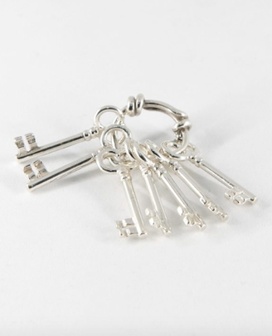

Vous avez envie de prêter ou louer votre logement, mais trop occupé ou pas envie de gérer vos hôtes ? Pas de souci.

Mme Concierge vous propose de prendre en charge la gestion locative totale ou partielle de votre logement.

Pour vous et vos hôtes un accompagnement personnalisé à chaque étape .

Pour commencer :

Une petite mise en beauté de votre bien ( si besoin bien sur ), prise de photos, création et mise en ligne de votre annonce sur les plateformes adéquates. (airbnb, abritel….)

Gestion des locations, planning et réservations.

Inventaire du logement .

En suite:

Check-in avec état des lieux d'arrivée, quelques astuces et conseils pour vos hôtes, remise des clés et une prise de contact en milieux de séjour pour savoir si tout va bien.

Check-out avec état des lieux de départ ; récupération des clés, ménage,

entretien des espaces verts et piscine, et un rapport téléphonique ou par mail

qui vous sera transmis après chaque location.

[VOIR LES TARIFS](https://mme-concierge.jimdofree.com/tarifs/conciergerie/)